«Пингвин» – новая технология преобразования энергии волн в электричество
Полина Василенко, компания Wello Oy, Финляндия

Глобальный потенциал энергии волн
Глобальный теоретический потенциал энергии волн огромен и составляет 29 500 ТВт.ч/год, в то время как глобальное потребление электричества 21 191 ТВт.ч/год (данные на 2016 год, источник). Предположим что коэффициент мощности волнового конвертера – 30%, в этом случае энергия волн теоретически может покрыть 41,8% глобального потребления электричества.
В целом, технологии по получению электричества из энергии волн еще не достили удовлетоврительного технологического уровня и нуждаются в серьезной доработке. Некоторые технологии подают большие надежды, например технология, основанная на принципе гиратона, кругового движения. Волновой конвертер «Пингвин» финской компании Wello достиг значительных результатов в мировой практике волновой энергетике.

Уникальная технология «Пингвин»
Технология «Пингвин» – это новая концепция по использованию кинетической энергии волн и трансформации ее в электричество. При движении волн ассиметрический корпус конвертера совершает круговые движения, что приводит к вращению поворотного устройства внутри корпуса (оранжевый сегмент на GIF видео), вал на котором установлено поворотное устройство, напрямую соеденен с генератором (желтый сегмент на GIF видео). Генератор преобразует механическую энергию, полученную от поворотного устройства, в электрическую. Данный принцип позволяет сократить конверсионные потери, потому что отсутсвуют дополнительные части, например, коробка передач. Другая отличительная четра данной технологии заключается в том, что все механические и электрические компоненты конвертера находятся внутри корпуса и не сопрекасаются с корозионной средой морской воды. Данный волновый конвертер масштабируемый и может быть адаптирован практически под любой регион, и электричество может быть получено даже при малых волнах 1,3-1,5 м.
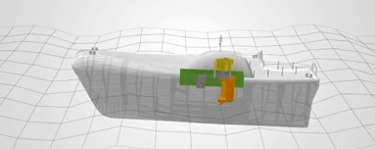
Действующий проект
Исследования и разработка данной технологии началась с 70-х годов, и в 2012 году первый прототип был установлен в Шотландии на островах Оркни (Orkney islands) на испытательной базе EMEC (Европейский Морской Энергетический Центр).
Ниже описаны основные параметры волнового конвертера:
- Номинальня мощность – 600 кВт;
- Длина – 30 м;
- Ширина – 16 м;
- Высота – 9 м;
- Масса стали – 220 т (1600 т с балластом);
- Используется стандандартная шеститочечная якорная система;
- Конфигурация кабеля от конвертера – S образная;
- Глубина воды – 70 м.
Для установки волнового конвертера «Пингвин» на заданную позицию не требуются большегрузые корабли.
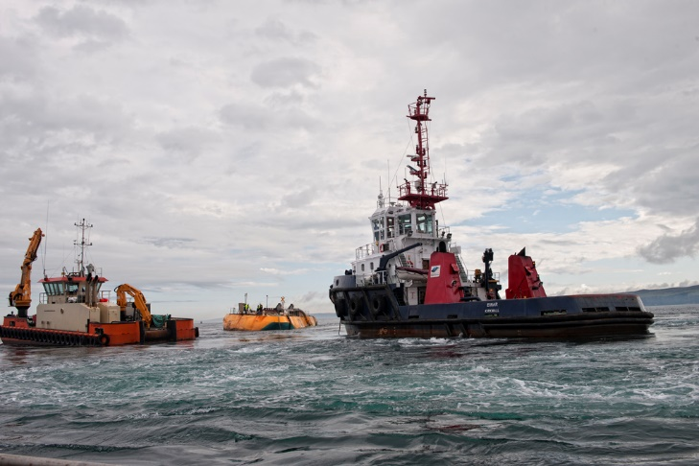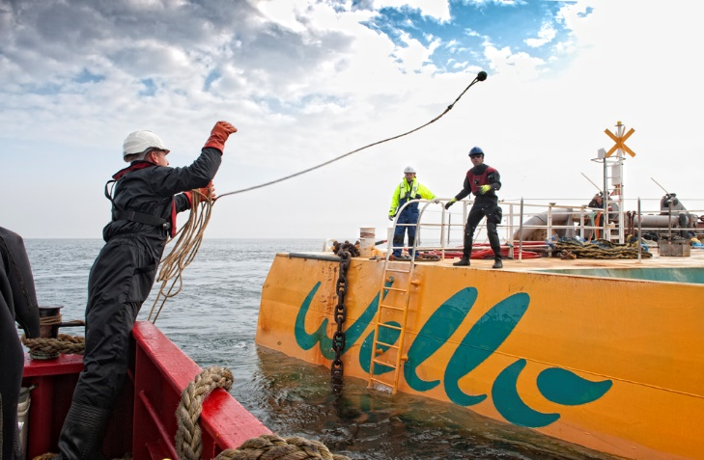
Рисунок 1: Установка конвертера "Пингвин" на испытательной базе EMEC в Шотландии
Так как основные компоненты конвертера находятся внутри корпуса, то данный конвертер способен выдерживать огромные механические стрессы. Положительный опыт был достигнут при высоте волны 18 м (источник), оборудование продолжало работать и вырабатывать электричество.
Электричество, полученное «Пингвином», передается по подводному кабелю на распределительную станцию и оттуда в локальную энергисистему.
В рамках европейского проекта CEFOW два новых конвертера будут установлены на базе EMEC в 2018 и 2019 году, номинальная мощность каждого конвертера составит 1000 кВт.
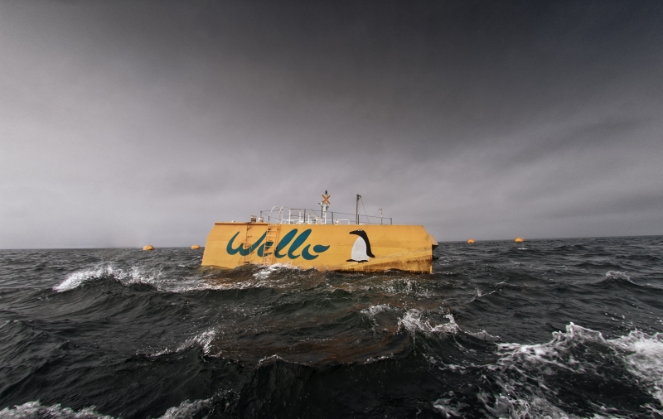
Рисунок 2: Волновой конвертер "Пингвин" на испытательной базе EMEC в Шотландии
Плановый проект
Так как запатентованная технология «Пингвин» положительно зарекомендовала себя на мировом рынке, то в концу 2018 году планируется установить 10-ти мегаваттный волновой парк около острова Бали в Индонезии. Между компаниями Wello Oy и Gapura Energi Utama в декабре 2017 года был подписан контракт на установку парка. С данным проектом плановый доход компании будет составлять 6,3 млн евро.
- Более подробная информация о технологии здесь
- Возможность инвестицей здесь

